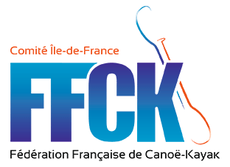
Championnat d’Ile-de-France de canoë kayak slalom
Dimanche 25 juin 2023

Bassin des « iles mortes » ,promenade du Patis, Champs sur Marne
Organisé par : Canoë Kayak Club de France, 47 quai Louis Ferber 94360 Bry sur Marne

Inscriptions : Uniquement via le site FFCK : minime à vétéran
(Limite des inscriptions : lundi 19 juin 2023)
http://compet.ffck.org/inscriptions/competition.php

Et par Mail : Impératif pour les catégories : poussin, benjamin (uniquement d’Ile-de-France). Jm.senechault@ckcf-asso.fr (limite des inscriptions lundi 19 juin 2023).
Doublage possible à condition de ne pas gêner le déroulement de la course.

Participation : minimum pagaie jaune
8€ pour tous par embarcation règlement au moment du retrait des dossards chèque à l’ordre du CRIFCK. Caution pour les dossards : pièce d’identité.
Programme du championnat
Samedi 24 juin | Entrainement libre sous la responsabilité des clubs jusqu’à 16h00.  Fermeture du bassin, montage du parcours à 16H00, il n’y aura pas de navigation sur le parcours avant les courses. Navigation possible pour les poussins et benjamins le dimanche matin.
Dimanche 25 juin | 8H00 à 9H00 : Paiement des inscriptions et retrait des dossards.  9h00 : Réunion des juges de portes
 | 8h45 : Approbation du parcours
 | 9h30/11h45 : 1er départ Championnat régional ( P-B-M-C-J-S-V) manche qualification.
11h45/13h00 : pause déjeuner
12h45 Mise en place des juges.
 | 13h00/15h15 : 1er départ finale (P-B-M-C-J-S-V)
 | 15h45 : Podiums et remise des médailles (P-B-M-C-J-S-V).

Sécurité : le règlement fédéral concernant l’équipement des bateaux et des compétiteurs devra être appliqué, des contrôles seront mis en place.

A noter : le bassin sera fermé le samedi à partir de 16h00. L’organisateur se réserve le droit de modifier les horaires en fonction d’impératifs techniques.
BUVETTE SUR PLACE
Information et pour
suivre la compétition
Lien WEB : https://sites.google.com/view/competitionkayakidf?usp=share_link

